ÁLVARO GUARDA
UNIVERSIDADE FEDERAL DE OURO PRETO
BCC325 – INTELIGÊNCIA ARTIFICIAL

TRABALHO PRÁTICO I

FELIPE FONTENELE DE ÁVILA MAGALHÃES
ISADORA FONSECA ALVES
JEFERSON AFONSO DO PATROCÍNIO

OURO PRETO
2017

RELATÓRIO QUESTÃO 05

Quando utiliza-se o openMaze, pelo fato do labirinto ser “aberto”, pode observar algumas diferenças entre as estratégias. Segue abaixo os resultados:
Estratégia | Custo | Nós Explorados | Score | Tempo
DFS | 298 | 576 | 212 | 0.1 segundos
BFS | 54 | 682 | 456 | 0.1 segundos
UCS | 54 | 682 | 456 | 0.2 segundos
A* | 54 | 535 | 456 | 0.2 segundos

Analisando os resultados, observamos que o DFS não obteve uma solução ótima, pois como utiliza a busca em profundidade ele retornou o primeiro caminho que chegava a solução. O BFS e o UCS tiveram o mesmo comportamento, isso ocorre devido as ações possuírem o mesmo custo. Já o A* utilizando a heurística de Manhattan obteve o mesmo resultado porém com um número menor de nós explorados, logo o A* foi mais eficiente que os demais.
Abaixo segue as execuções de cada estratégia no openMaze:
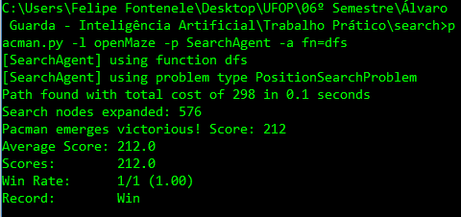 DFS
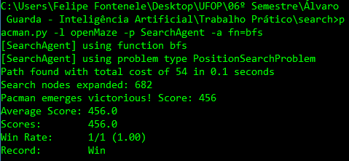 BFS
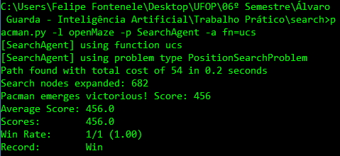 UCS
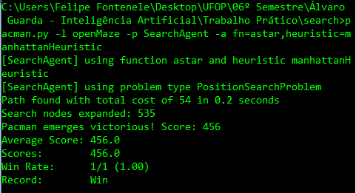 A*

